Фамилия, имя ______________________________________________
Промежуточная аттестация.
Физика 7 класс 2019-2020 учебный год.
Вариант 1.
10
υ, м/с
8
6
4
2
0
1 2 3 4 5 6 t, с
Рис.1.
А1.На рисунке 1. представлен график зависимости скорости тела от времени. Определите путь, пройденный этим телом за 5 с движения.

Ответ: _________________ м.

А2.Тело объемом 18 см³ состоит из вещества плотностью 2 г/см³. Какова масса этого тела?
Ответ: _________________ г.
А3.Чему равна равнодействующая трех сил, приложенных к телу в точке А? (Рис.2)
5Н
2Н
А
2Н
Рис. 2.
А4.Какое давление оказывает на пол человек массой 90 кг? Площадь двух подошв его ботинок 0,06 м².
Ответ:__________________ Па.
А5.Какую работу совершает двигатель мощностью 300 Вт за 300 с?
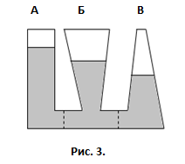Ответ: __________________ Дж.
А6.В сообщающиеся сосуды налиты вода, бензин и ртуть. (Рис. 3.) Жидкости находятся в равновесии. В каком сосуде налит бензин?
Ответ: _________.
В1.Установите соответствие между физическими понятиями и их примерами.
К каждой позиции первого столбца подберите соответствующую позицию второго столбца и запишите в таблицу выбранные цифры под соответствующими буквами.

ФИЗИЧЕСКИЕ ПОНЯТИЯ ПРИМЕРЫ

А) Физическое явление 1) Яблоко
Б) Физическое тело 2) Медь
В) Вещество 3) Молния
4) Скорость
5) Секунда
А | Б | В

В2. Рассмотрите рисунок и ответьте на вопросы.
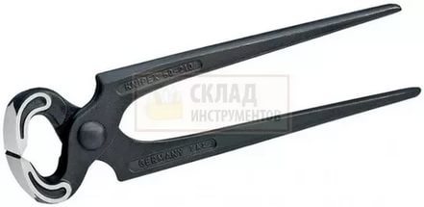
Кусачки – инструмент для разрезания проводов и проволоки.
1.Какой простой механизм лежит в основе конструкции кусачек?

2.В чем преимущество (выигрыш) использования простого механизма в конструкции кусачек? Ответ поясните.

В3.В предложенные фразы вставьте пропущенные слова.

А. Для измерения силы используют прибор _______________ .

Б. Явление проникновения молекул одного вещества между молекулами другого вещества называют _______________________.

В. Величина, равная пути, пройденному в единицу времени, называется _________________.

